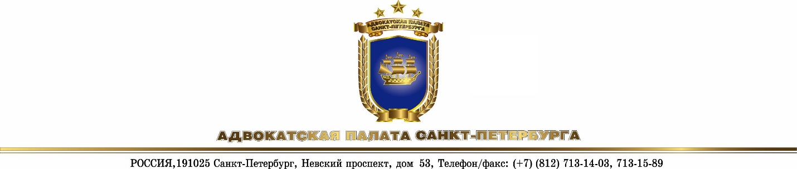

сайт www.apspb.ru, e-mail office@apspb.ru, mail@apspb.ru

часы приема: понедельник, среда с 10.00 до 18.00 часов без обеда

ОБЩИЕ ПОЛОЖЕНИЯ
по возобновлению статуса адвоката

После прекращения действия оснований для приостановления статуса статус адвоката возобновляется по решению совета, принявшего решение о приостановлении статуса адвоката, на основании личного заявления адвоката, статус которого был приостановлен.

Статус адвоката, приостановленный по основанию, предусмотренному подп. 5 п. 1 ст. 16 Федерального закона «Об адвокатской деятельности и адвокатуре в РФ» (подача адвокатом заявления о приостановлении статуса адвоката по личным обстоятельствам), возобновляется по решению совета на основании личного заявления адвоката не ранее чем через один год и не позднее чем через десять лет после принятия указанным советом решения о приостановлении статуса адвоката.

Решение совета адвокатской палаты об отказе в возобновлении статуса адвоката может быть обжаловано в суд.

Перечень документов, необходимых для представления в Совет Адвокатской палаты Санкт-Петербурга (СПб, пр. Невский, д.53):

- Заявление о возобновлении статуса адвоката.

Выписка из протокола заседания Совета АП СПб о возобновлении статуса адвоката выдается по желанию на руки адвокату или направляется по почте.

